**ESCUELA NORMAL DE EDUCACIÓN PREESCOLAR**

**LICENCIATURA EN EDUCACIÓN PREESCOLAR**



**CURSO:**

ATENCION A LA DIVERSIDAD

**ACTIVIDAD:**

HISTORIA DE VIDA.

**MAESTRO:**

ELIZABETH GUADALUPE RAMOS SUAREZ

**ALUMNA:**

ANDREA FLORES SANDOVAL #5.

**GRADO Y SECCIÓN:**

**2°A**



**ABRIL DEL 2020 SALTILLO, COAHUILA**

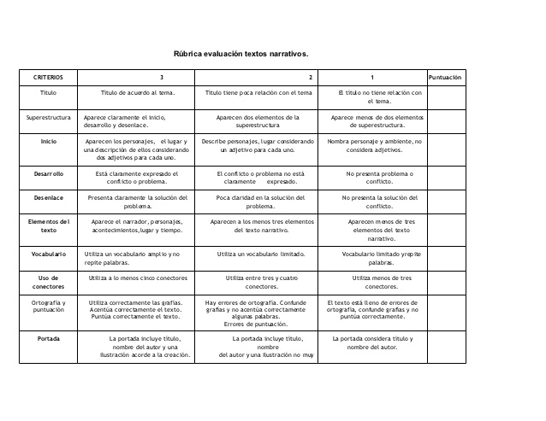

**Todos somos iguales.**

Durante el primer acercamiento con el grupo que me fue asignado para realizar llevar a cabo las jornadas de práctica la educadora me hizo comentarios sobre determinados alumnos acerca de su conducta y de posibles factores que la modelan.

Luego de escucharlas, me tomé el tiempo de observar uno a uno a los alumnos, su forma de trabajar, su comportamiento con los demás niños, habilidades y dificultades que presentaban al realizar las actividades que les asignaba la docente, así como su forma de expresarse y de resolver problemáticas por sí mismos.

Pasando los días, me di cuenta que en lo particular había un alumno que a simple vista parecía un típico niño que le gusta hacer desorden en el salón. Al prestar atención comprobé que era verídico lo que la docente me había comunicado, este alumno mostraba dificultad para comunicarse tanto con sus compañeros como con la educadora, emitía sonidos extraños para expresar dolor, tristeza, felicidad, gusto y para pedir atención; acciones que despertaban curiosidad en el resto de los niños y al mismo tiempo los hacían alejarse por miedo, además de ser brusco y golpear a niños y niñas.

Días después la educadora se comunicó conmigo vía Whatsapp para comentarme que habían pedido a los papás del alumno realizarle distintos estudios para determinar la situación que presentaba, al recibir los resultados obtuvieron el diagnóstico de discapacidad auditiva y el porcentaje que el poseía de escucha era de un 50%,

Desde ese momento comenzaron a implementar nuevos métodos de enseñanza para facilitar el entendimiento del alumno y al mismo tiempo lograr que se adaptara a la forma de trabajo de sus compañeros y viceversa.

Justamente el día que comenzaba mi jornada de práctica comenzaron con la implementación de aparatos auditivos para que el pudiera familiarizarse poco a poco con los sonidos y controlarse si se le daba una indicación.

Trabajar de esta manera fue complicado. No tanto por adaptar las actividades y la forma de explicar los temas, sino por la manera en que los niños reaccionaban si tenían que trabajar o comunicarse con él, preferían dejarlo de lado o simplemente separarse.

Su agresividad hacía muy complicado el proceso de adaptación de sus compañeros y el suyo, ya que era algo que le hacía casi imposible convivir con sus compañeros de salón o con el resto de la población del jardín.

Con ayuda de la educadora y la madre de familia, comenzamos a marcar estrictamente los límites y a recurrir a regaños y 2 castigos leves haciéndole ver que lo que hacía no era correcto y debía pedir disculpas. Asimismo, comenzamos a concientizar a los alumnos sobre la situación por la que pasaba su compañero mediante cuentos, situaciones reales y marcando mucho la empatía.

La primer actividad para crear conciencia fue una referente al cuento del patito feo, el ella les expliqué que el patito estaba triste porque lo hacían a un lado por ser diferente a pesar de tener muchas otras cualidades. Por sí solos, los niños comenzaron a relacionar la situación con su compañero y su actitud fue cambiando poco a poco, lo juntaban en el recreo y nos hacían saber si estaba haciendo algo que no debía o ellos le explicaban por qué estaba mal.

La siguiente jornada de práctica, la enfoqué hacia la empatía y brindar ayuda a quien lo necesita; lo que benefició mucho puesto que al trabajar ellos debían identificar situaciones reales y ponerse en el lugar de los demás.

Considero que el cierre de la situación didáctica fue lo que logró entrar en la mente y en los corazones de los niños, observaron la obra “El patito sin voz” y la analizaron con una lluvia de ideas en las que sus opiniones giraron en torno a que todas las personas somos iguales y todos necesitamos de todos para tener una buena convivencia.

Los últimos días de clases antes de la pandemia, la educadora me comunicó que veía un cambio en el grupo y los alumnos comenzaban a motivar a su compañero a crecer y adquirir habilidades lingüísticas para comunicarse con mayor facilidad y que pudiera convivir con todos sanamente.